ĐỀ TÀI: Xây dựng website quản lý bán hàng cho tiệm hoa ép khô Dear Floral
Xây dựng website vì có cả trang frontpage giới thiệu và bán hoa khô

CHƯƠNG 1. TỔNG QUAN VỀ ĐƠN VỊ THỰC TẬP VÀ ĐỀ TÀI NGHIÊN CỨU
1.1. Tổng quan đơn vị thực tập
1.1.1. Giới thiệu chung
1.1.2. Lịch sử hình thành và phát triển
1.1.3. Sứ mệnh, tầm nhìn và chiến lược
1.1.4. Cơ cấu tổ chức
1.1.5. Hệ sinh thái Giải pháp và Sản phẩm tiêu biểu
1.2. Giới thiệu về Tiệm hoa ép khô Dear Floral
1.2.1. Giới thiệu chung
1.2.2. Sứ mệnh, tầm nhìn và giá trị cốt lõi của cửa hàng
1.2.3. Sản phẩm, dịch vụ
1.2.4. Cơ cấu tổ chức
1.2.5. Phân tích hiện trạng ứng dụng công nghệ trong quản lý
1.3. Tổng quan về đề tài nghiên cứu
1.3.1. Lý do lựa chọn đề tài
1.3.2. Đối tượng và phạm vi nghiên cứu
1.3.3. Đối tượng hưởng lợi từ đề tài
1.3.4. Mục tiêu nghiên cứu
1.3.5. Phương pháp nghiên cứu
CHƯƠNG 2. PHƯƠNG PHÁP LUẬN VÀ CÁC CÔNG CỤ THỰC HIỆN
2.1. Cơ sở lý thuyết
2.1.1. Phần mềm (?)
2.1.2. Tổng quan về Website
2.1.3. Kiến thức về lập trình Web
2.2.Quy trình phát triển website
2.3. Các công cụ thực hiện đề tài
2.3.1. Visual Studio Code (VS Code)
2.3.2. Draw.io (diagrams.net)
2.3.3. Hệ quản trị cơ sở dữ liệu PostgreSQL
2.3.4. Node.js và npm (Node Package Manager)

CHƯƠNG 3. PHÂN TÍCH VÀ THIẾT KẾ ỨNG DỤNG WEB QUẢN LÝ BÁN HÀNG CHO TIỆM HOA ÉP KHÔ DEAR FLORAL
3.1 Khảo sát thực tế và xác định yêu cầu hệ thống
3.1.1. Khảo sát bài toán thực tế
3.1.2. Yêu cầu chức năng
3.1.3. Yêu cầu phi chức năng
3.2. Phân tích hệ thống
3.2.1. Sơ đồ phân rã chức năng BFD
3.2.2. Sơ đồ luồng thông tin IFD
3.2.3. Sơ đồ ngữ cảnh CD
3.2.4. Sơ đồ luồng dữ liệu DFD
3.3. Thiết kế cơ sở dữ liệu
3.4. Thiết kế giao diện
3.5. Triển khai và bảo trì

CHƯƠNG 1. TỔNG QUAN VỀ ĐƠN VỊ THỰC TẬP VÀ ĐỀ TÀI NGHIÊN CỨU\
1.1. Tổng quan đơn vị thực tập
1.1.1. Giới thiệu chung
1.1.2. Lịch sử hình thành và phát triển
1.1.3. Sứ mệnh, tầm nhìn và chiến lược
1.1.4. Cơ cấu tổ chức
1.1.5. Hệ sinh thái Giải pháp và Sản phẩm tiêu biểu
1.2. Giới thiệu về Tiệm hoa ép khô Dear Floral
1.2.1. Giới thiệu chung

Hình 1.2: Logo của Dear Floral
Nguồn: Dear Floral - Tiệm hoa ép khô, 2026
- Tên thương hiệu: Dear Floral - Tiệm hoa ép khô
- Lĩnh vực hoạt động: Thiết kế, sản xuất và kinh doanh các sản phẩm hoa ép khô thủ công, quà tặng lưu niệm và trang trí nghệ thuật.
- Năm thành lập: 2022
- Người đại diện: Bà Nguyễn Hương Giang
- Email: dearfloral2022@gmail.com
- Cơ sở 1: 9 ngõ 91 Lương Định Của, Đống Đa, Hà Nội
- Cơ sở 2: 153/18 Đường Cao Thắng, Phường 11, Quận 10, Hồ Chí Minh
Dear Floral là thương hiệu thủ công chuyên về hoa ép khô nghệ thuật, ra đời với mục tiêu lưu giữ những ký ức đẹp của khách hàng thông qua các sản phẩm hoa mang giá trị thẩm mỹ và tinh thần. Thương hiệu tập trung vào việc chuyển hóa những bó hoa kỷ niệm như hoa cưới, hoa tốt nghiệp, hoa sinh nhật, hoa tặng người thân thành các tác phẩm hoa ép khô có thể bảo quản lâu dài, giúp khách hàng gìn giữ trọn vẹn cảm xúc của những khoảnh khắc quan trọng trong cuộc đời.
Dear Floral không chỉ đơn thuần cung cấp sản phẩm trang trí mà còn tạo ra các tác phẩm thủ công mang giá trị cảm xúc sâu sắc. Mỗi sản phẩm tại Dear Floral đều được thực hiện hoàn toàn thủ công, trải qua nhiều công đoạn như xử lý, ép, sấy, phối bố cục và hoàn thiện, đòi hỏi sự tỉ mỉ, khéo léo và sáng tạo của người thợ.
1.2.2. Sứ mệnh, tầm nhìn và giá trị cốt lõi của cửa hàng

Tầm nhìn
Trở thành thương hiệu hoa ép khô thủ công uy tín, được khách hàng lựa chọn khi có nhu cầu lưu giữ kỷ niệm và tìm kiếm những sản phẩm mang giá trị tinh thần.
- Sứ mệnh
Dear Floral ra đời với sứ mệnh là nơi biến bó hoa của khách hàng thành những kỷ niệm vô giá và trường tồn theo thời gian. Thương hiệu không chỉ cung cấp sản phẩm mà còn trân trọng từng cảm xúc gắn liền với những bó hoa kỷ niệm, mang đến giải pháp lưu giữ ký ức bền vững, góp phần nâng cao giá trị cảm xúc của những dấu mốc quan trọng cho mỗi khách hàng.
- Giá trị cốt lõi
- Thủ công: Mỗi sản phẩm được thực hiện bằng tay với sự tỉ mỉ cao.
- Sáng tạo: Luôn đổi mới trong thiết kế và cách thể hiện.
- Cá nhân hóa: Mỗi sản phẩm gắn với câu chuyện riêng của khách hàng.
- Chất lượng: Đảm bảo tính bền vững và thẩm mỹ lâu dài.
1.2.3. Sản phẩm, dịch vụ
- Sản phẩm
- Tranh hoa ép khô nghệ thuật
- Khung hoa lưu niệm (hoa cưới, hoa tốt nghiệp, hoa kỷ niệm)
- Quà tặng hoa thủ công theo yêu cầu
- Sản phẩm trang trí từ hoa khô
- Dịch vụ
- Nhận ép và bảo quản hoa kỷ niệm
- Thiết kế bố cục theo câu chuyện của khách hàng
- Tư vấn phong cách và kích thước sản phẩm
- Giao hàng và đóng gói quà tặng
1.2.4. Cơ cấu tổ chức

1.2.5. Thực trạng ứng dụng công nghệ trong quản lý
Trong bối cảnh xu hướng chuyển đổi số ngày càng phát triển và yêu cầu ứng dụng công nghệ thông tin trong hoạt động kinh doanh trở nên cấp thiết, Dear Floral bước đầu đã tiếp cận các công cụ công nghệ cơ bản nhằm phục vụ hoạt động bán hàng và quản lý. Hiện nay, tiệm đã trang bị các thiết bị văn phòng cơ bản như máy tính, điện thoại thông minh và sử dụng các phần mềm phổ biến như Word, Excel để ghi nhận và lưu trữ thông tin đơn hàng, khách hàng.
- Về kênh bán hàng và tiếp nhận đơn
Dear Floral hiện chủ yếu tiếp nhận đơn hàng thông qua các nền tảng mạng xã hội như Facebook, TikTok và Instagram. Khách hàng liên hệ trực tiếp qua tin nhắn để gửi hình ảnh, thông tin và yêu cầu sản phẩm.
Bên cạnh đó, tiệm có xây dựng website giới thiệu, tuy nhiên website này mới chỉ dừng lại ở vai trò cung cấp thông tin cơ bản như hình ảnh sản phẩm, mô tả dịch vụ và thông tin liên hệ, chưa tích hợp chức năng đặt hàng trực tuyến hay theo dõi đơn hàng. Do đó, toàn bộ quá trình trao đổi, xác nhận đơn và cập nhật trạng thái vẫn được thực hiện thủ công qua tin nhắn.
- Về quản lý đơn hàng và dữ liệu nội bộ
Các đơn hàng sau khi tiếp nhận sẽ được nhân viên tổng hợp lại vào các bảng tính Excel để theo dõi. Việc quản lý hiện nay chưa có sự liên kết giữa các dữ liệu như:
- Thông tin khách hàng
- Tình trạng đơn hàng
- Thời gian giao
- Trạng thái thanh toán
Các bảng tính chưa được thiết kế theo một cấu trúc thống nhất, dẫn đến việc tra cứu, cập nhật và tổng hợp số liệu phải thực hiện thủ công, tốn nhiều thời gian và dễ phát sinh sai sót.
- Về hệ thống thông tin quản lý tổng thể
Hiện tại, Dear Floral chưa có một hệ thống quản lý bán hàng chuyên nghiệp hay cơ sở dữ liệu tập trung để lưu trữ và kết nối thông tin giữa các khâu bán hàng - sản xuất - giao hàng - doanh thu. Các báo cáo như số lượng đơn theo thời gian, doanh thu theo tháng, tình trạng tồn đơn, hiệu suất bán hàng… đều phải tổng hợp thủ công từ nhiều file Excel khác nhau khi cần.
- Đánh giá chung
Thực trạng trên cho thấy, mức độ ứng dụng công nghệ thông tin tại Dear Floral hiện mới ở giai đoạn cơ bản, chủ yếu phục vụ giao tiếp và ghi chép thủ công, chưa hình thành một hệ thống quản lý bán hàng thống nhất. Điều này gây khó khăn trong việc theo dõi dữ liệu, kiểm soát tiến độ đơn hàng và ra quyết định quản lý.
Đồng thời, đây cũng chính là cơ sở thực tiễn cho việc xây dựng một website quản lý bán hàng tích hợp, nhằm chuẩn hóa quy trình, giảm phụ thuộc vào thao tác thủ công và nâng cao hiệu quả vận hành của tiệm.
1.3. Tổng quan về đề tài nghiên cứu
1.3.1. Lý do lựa chọn đề tài
Hiện nay, việc ứng dụng công nghệ thông tin vào quản lý bán hàng đóng vai trò quan trọng trong việc nâng cao hiệu quả hoạt động và giảm thiểu sai sót trong quá trình vận hành. Đối với các cơ sở kinh doanh thủ công như Dear Floral, việc quản lý thông tin một cách khoa học và có hệ thống là cần thiết nhằm đảm bảo tính chính xác và thuận tiện trong quá trình theo dõi và xử lý dữ liệu.
Do đó, việc xây dựng một website quản lý bán hàng là giải pháp phù hợp, góp phần hỗ trợ quản lý thông tin hiệu quả, tiết kiệm thời gian và nâng cao tính chuyên nghiệp. Đây cũng là lý do đề tài “Xây dựng website quản lý bán hàng cho tiệm hoa ép khô Dear Floral” được lựa chọn để nghiên cứu và thực hiện.
1.3.2. Đối tượng và phạm vi nghiên cứu
Đối tượng nghiên cứu:
- Website quản lý bán hàng cho tiệm hoa ép khô Dear Floral.
- Các quy trình nghiệp vụ liên quan đến hoạt động bán hàng, bao gồm: Quản lý sản phẩm, tiếp nhận và xử lý đơn hàng, quản lý thông tin khách hàng và theo dõi trạng thái đơn hàng.
- Các tác nhân tham gia: Khách hàng, nhân viên, quản trị viên.
Phạm vi nghiên cứu:
- Không gian: Triển khai trong phạm vi các cơ sở của Dear Floral.
- Thời gian: Đề tài được thực hiện trong thời gian từ tháng 01/2026 đến tháng 04/2026.
1.3.3. Đối tượng hưởng lợi từ đề tài
Đối với Dear Floral:
Website quản lý bán hàng giúp Dear Floral quản lý thông tin sản phẩm, khách hàng và đơn hàng một cách tập trung và khoa học. Hệ thống hỗ trợ lưu trữ và tra cứu dữ liệu nhanh chóng, giảm thiểu sai sót so với phương pháp quản lý thủ công. Ngoài ra, website còn hỗ trợ theo dõi tình trạng đơn hàng, thống kê doanh thu và quản lý hoạt động bán hàng hiệu quả hơn, góp phần nâng cao tính chuyên nghiệp và tối ưu hóa quy trình vận hành của cửa hàng.
Đối với khách hàng:
Website cung cấp kênh chính thức giúp khách hàng dễ dàng xem thông tin sản phẩm, tham khảo các mẫu hoa ép khô và liên hệ đặt hàng. Điều này giúp khách hàng tiếp cận dịch vụ thuận tiện hơn, tiết kiệm thời gian và nâng cao trải nghiệm khi tìm hiểu và lựa chọn sản phẩm của Dear Floral.
Đối với người thực hiện đề tài:
Việc thực hiện đề tài giúp người nghiên cứu vận dụng kiến thức đã học vào thực tế, bao gồm phân tích yêu cầu, thiết kế hệ thống, xây dựng cơ sở dữ liệu và phát triển website. Qua đó, nâng cao kỹ năng chuyên môn, khả năng phân tích và giải quyết vấn đề, đồng thời tích lũy kinh nghiệm thực tế phục vụ cho công việc sau này.
1.3.4. Mục tiêu nghiên cứu

Mục đích nghiên cứu
Đề tài hướng đến việc phân tích, thiết kế và xây dựng website quản lý bán hàng phù hợp với hoạt động kinh doanh của Dear Floral. Hệ thống được xây dựng nhằm hỗ trợ số hóa quy trình quản lý thông tin sản phẩm, khách hàng và đơn hàng, góp phần nâng cao hiệu quả quản lý, giảm thiểu sai sót và cải thiện tính chuyên nghiệp trong hoạt động vận hành của cửa hàng.

Mục tiêu cụ thể
Các mục tiêu cụ thể của đề tài bao gồm:
- Phân tích quy trình bán hàng và quản lý thông tin hiện tại của Dear Floral.
- Thiết kế hệ thống website quản lý bán hàng phù hợp với nhu cầu thực tế của cửa hàng.
- Xây dựng các chức năng quản lý sản phẩm, khách hàng và đơn hàng trên nền tảng web.
- Hỗ trợ lưu trữ và tra cứu thông tin một cách nhanh chóng, chính xác và thuận tiện.
- Cung cấp chức năng theo dõi và thống kê dữ liệu, hỗ trợ công tác quản lý và ra quyết định.
- Góp phần nâng cao hiệu quả quản lý và tính chuyên nghiệp trong hoạt động kinh doanh của Dear Floral.
1.3.5. Phương pháp nghiên cứu (có thể sửa)
Để đảm bảo tính khoa học và tính thực tiễn của đề tài “Xây dựng website quản lý bán hàng cho tiệm hoa ép khô Dear Floral”, đề tài sử dụng kết hợp nhiều phương pháp nghiên cứu khác nhau, bao gồm phương pháp thu thập thông tin, phương pháp phân tích hệ thống và phương pháp mô hình hóa.
- Phương pháp thu thập và phân tích thông tin
Đề tài tiến hành thu thập và phân tích các tài liệu liên quan đến quy trình bán hàng, quản lý sản phẩm, quản lý khách hàng và đơn hàng tại Dear Floral. Các nguồn thông tin bao gồm sổ sách, dữ liệu lưu trữ và các tài liệu mô tả quy trình làm việc hiện tại. Việc phân tích các tài liệu này giúp xác định các yêu cầu chức năng, những hạn chế của phương pháp quản lý thủ công và định hướng xây dựng hệ thống phù hợp.
- Phương pháp quan sát và khảo sát thực tế
Đề tài thực hiện quan sát quy trình bán hàng và quản lý tại Dear Floral nhằm hiểu rõ cách thức hoạt động, các bước xử lý đơn hàng, cập nhật thông tin sản phẩm và tương tác với khách hàng. Qua đó, xác định các vấn đề còn tồn tại và các yêu cầu cần thiết cho hệ thống mới.
- Phương pháp phân tích và thiết kế hệ thống
Đề tài áp dụng phương pháp phân tích hệ thống theo hướng Top–Down, bắt đầu từ việc xác định chức năng tổng thể của hệ thống, sau đó phân rã thành các chức năng chi tiết như quản lý sản phẩm, quản lý khách hàng và quản lý đơn hàng. Đồng thời, các công cụ mô hình hóa như Biểu đồ ngữ cảnh (Context Diagram), Biểu đồ phân rã chức năng (BFD) và Biểu đồ luồng dữ liệu (DFD) được sử dụng để mô tả và thiết kế hệ thống một cách trực quan và rõ ràng.
- Phương pháp xây dựng và thử nghiệm hệ thống
Sau khi hoàn thành quá trình phân tích và thiết kế, đề tài tiến hành xây dựng website quản lý bán hàng và thử nghiệm các chức năng của hệ thống. Quá trình thử nghiệm nhằm đảm bảo hệ thống hoạt động đúng yêu cầu, dễ sử dụng và đáp ứng nhu cầu quản lý thực tế của Dear Floral.
Việc kết hợp các phương pháp nghiên cứu trên giúp đảm bảo hệ thống được xây dựng có tính khoa học, tính thực tiễn cao và phù hợp với nhu cầu quản lý bán hàng của Dear Floral.
CHƯƠNG 2. PHƯƠNG PHÁP LUẬN VÀ CÁC CÔNG CỤ THỰC HIỆN
2.1. Cơ sở lý thuyết
2.1.1. Phần mềm (?)
2.1.2. Tổng quan về Website
Khái niệm website
Website là một tập hợp các trang web chứa nội dung đa dạng như văn bản, hình ảnh, video hoặc dữ liệu số, được lưu trữ trên một máy chủ và có thể truy cập thông qua mạng internet bằng một tên miền hoặc địa chỉ IP cụ thể. Đây là một công cụ quan trọng trong việc truyền tải thông tin, giao tiếp và thực hiện các hoạt động trực tuyến, đặc biệt là trong thời đại số hóa hiện nay.
Một website có thể được sử dụng với nhiều mục đích khác nhau như giới thiệu doanh nghiệp, mua bán sản phẩm, cung cấp dịch vụ, hay làm nền tảng cho giáo dục và giải trí. Với sự phát triển của công nghệ, các website không chỉ dừng lại ở việc cung cấp thông tin mà còn tương tác mạnh mẽ với người dùng thông qua các tính năng thông minh, cá nhân hóa, và tích hợp trí tuệ nhân tạo.

2.1.3. Kiến thức về lập trình Web

2.2.Quy trình phát triển website

2.3. Các công cụ thực hiện đề tài
2.3.1. Visual Studio Code (VS Code)
Visual Studio Code (VS Code) là một trình soạn thảo mã nguồn miễn phí do Microsoft phát triển, được sử dụng rộng rãi trong lĩnh vực công nghệ thông tin và phát triển phần mềm. Công cụ này hỗ trợ nhiều ngôn ngữ lập trình như HTML, CSS, JavaScript, Python, Java, C/C++, PHP,… phù hợp cho cả phát triển web, ứng dụng và hệ thống thông tin.
VS Code có giao diện trực quan, nhẹ và dễ sử dụng, đồng thời cung cấp nhiều tính năng mạnh mẽ như gợi ý mã thông minh (IntelliSense), tô màu cú pháp, kiểm tra lỗi, gỡ lỗi (debug) và quản lý phiên bản với Git. Bên cạnh đó, hệ thống tiện ích mở rộng (extensions) phong phú cho phép người dùng tùy chỉnh và mở rộng chức năng theo nhu cầu phát triển.
Nhờ tính linh hoạt, hiệu năng cao và khả năng hỗ trợ đa nền tảng (Windows, macOS, Linux), Visual Studio Code là công cụ phù hợp cho sinh viên và lập trình viên trong quá trình học tập, nghiên cứu cũng như xây dựng các hệ thống phần mềm, đặc biệt trong các đề tài thuộc lĩnh vực Hệ thống thông tin.
2.3.2. Draw.io (diagrams.net)
Draw.io (hay diagrams.net) là công cụ vẽ sơ đồ trực quan miễn phí, mã nguồn mở, được sử dụng phổ biến trong học tập và công việc. Công cụ này giúp người dùng trình bày ý tưởng, quy trình và hệ thống một cách rõ ràng thông qua nhiều loại sơ đồ khác nhau như flowchart, UML, ERD, sơ đồ tổ chức, sơ đồ mạng, bản đồ tư duy hay kiến trúc hệ thống.
Draw.io có thể sử dụng trực tiếp trên trình duyệt mà không cần cài đặt hoặc đăng ký tài khoản, đồng thời cũng cung cấp phiên bản cài đặt cho Windows, macOS và Linux để làm việc ngoại tuyến. Giao diện kéo-thả thân thiện, thư viện hình khối phong phú cùng các mẫu có sẵn giúp người mới dễ tiếp cận nhưng vẫn đáp ứng tốt nhu cầu nâng cao.
Một ưu điểm nổi bật của Draw.io là tính bảo mật và khả năng kiểm soát dữ liệu. Người dùng có thể tự chọn nơi lưu trữ file như máy tính cá nhân hoặc các dịch vụ đám mây như Google Drive, OneDrive, Dropbox hay GitHub mà không bị lưu dữ liệu trên máy chủ của Draw.io. Ngoài ra, Draw.io hỗ trợ xuất và nhập nhiều định dạng tệp khác nhau như PNG, JPG, PDF, SVG và XML, giúp việc chia sẻ, in ấn và tích hợp vào tài liệu, báo cáo trở nên thuận tiện.
Với các ưu điểm về tính trực quan, dễ sử dụng và khả năng hỗ trợ đa dạng các loại sơ đồ, Draw.io là công cụ phù hợp trong quá trình phân tích và thiết kế hệ thống cho đề tài khóa luận “Xây dựng website quản lý bán hàng cho tiệm hoa ép khô Dear Floral”. Công cụ này hỗ trợ xây dựng các sơ đồ nghiệp vụ, sơ đồ luồng dữ liệu, sơ đồ chức năng, UML và mô hình kiến trúc hệ thống, qua đó giúp làm rõ cấu trúc hệ thống, các quy trình xử lý và mối quan hệ giữa các thành phần, góp phần nâng cao tính logic và tính khoa học của đề tài.
…………………………..
CHƯƠNG 3. PHÂN TÍCH VÀ THIẾT KẾ ỨNG DỤNG WEB QUẢN LÝ BÁN HÀNG CHO TIỆM HOA ÉP KHÔ DEAR FLORAL
3.1 Khảo sát thực tế và xác định yêu cầu hệ thống
3.1.1. Khảo sát bài toán thực tế
Dear Floral là cửa hàng chuyên kinh doanh các sản phẩm thủ công từ hoa ép khô như tranh hoa ép khô nghệ thuật, khung hoa lưu niệm (hoa cưới, hoa tốt nghiệp, hoa kỷ niệm), quà tặng hoa thủ công theo yêu cầu và các sản phẩm trang trí từ hoa khô. Hiện nay, hoạt động bán hàng của cửa hàng chủ yếu được thực hiện thông qua các nền tảng mạng xã hội như Facebook, Instagram và các ứng dụng nhắn tin. Khi khách hàng có nhu cầu đặt sản phẩm, họ sẽ liên hệ trực tiếp với cửa hàng để được tư vấn, sau đó nhân viên sẽ ghi nhận thông tin đơn hàng, yêu cầu thiết kế và thông tin khách hàng bằng phương pháp thủ công hoặc lưu trữ trên các file Excel.
Tuy nhiên, phương pháp quản lý hiện tại còn nhiều hạn chế. Việc lưu trữ thông tin đơn hàng, sản phẩm và khách hàng chưa được tập trung, gây khó khăn trong việc tìm kiếm, cập nhật và quản lý. Đặc biệt, các sản phẩm hoa ép khô thường mang tính cá nhân hóa cao, yêu cầu theo dõi chi tiết về mẫu thiết kế, thời gian thực hiện và yêu cầu riêng của từng khách hàng, nên việc quản lý thủ công dễ dẫn đến nhầm lẫn hoặc thiếu sót thông tin. Ngoài ra, cửa hàng cũng gặp khó khăn trong việc theo dõi số lượng đơn hàng, quản lý tiến độ thực hiện và thống kê doanh thu do dữ liệu được lưu trữ rời rạc.
Về phía khách hàng, việc đặt hàng thông qua tin nhắn khiến họ khó theo dõi thông tin sản phẩm, giá cả và trạng thái đơn hàng. Khách hàng cũng không có một nền tảng chính thức để tham khảo các mẫu sản phẩm hoặc gửi yêu cầu đặt hàng một cách thuận tiện và rõ ràng. Điều này ảnh hưởng đến trải nghiệm khách hàng và hạn chế khả năng mở rộng hoạt động kinh doanh của cửa hàng.
Vì vậy, việc xây dựng một hệ thống website quản lý và giới thiệu sản phẩm cho Dear Floral là cần thiết. Hệ thống sẽ hỗ trợ quản lý tập trung thông tin sản phẩm, khách hàng và đơn hàng, đồng thời giúp khách hàng dễ dàng tham khảo sản phẩm và gửi yêu cầu đặt hàng. Việc áp dụng hệ thống không chỉ giúp nâng cao hiệu quả quản lý, giảm sai sót mà còn góp phần cải thiện chất lượng dịch vụ và hỗ trợ Dear Floral phát triển bền vững trong tương lai.
3.1.2. Yêu cầu chức năng
Hệ thống website quản lý bán hàng cho Dear Floral gồm hai phân hệ chính: Trang khách hàng và Trang quản trị.
3.1.2.1. Chức năng trang khách hàng
Trang khách hàng cho phép khách hàng xem thông tin sản phẩm và gửi yêu cầu đặt hàng, bao gồm các chức năng sau:
Quản lý tài khoản:
- Cho phép khách hàng đăng ký tài khoản mới bằng cách cung cấp các thông tin cơ bản như họ tên, số điện thoại, email và mật khẩu.
- Cho phép khách hàng đăng nhập và đăng xuất khỏi hệ thống.
- Cho phép khách hàng chỉnh sửa và cập nhật thông tin cá nhân khi cần thiết.
Xem và tìm kiếm sản phẩm:
- Cho phép khách hàng xem danh sách các sản phẩm hoa ép khô có sẵn.
- Hiển thị thông tin chi tiết sản phẩm như tên sản phẩm, mô tả, giá và hình ảnh minh họa.
- Cho phép khách hàng tìm kiếm sản phẩm theo tên hoặc loại sản phẩm.
Đặt hàng:
- Cho phép khách hàng tạo đơn hàng đối với các sản phẩm có sẵn.
- Cho phép khách hàng gửi yêu cầu đặt sản phẩm theo thiết kế riêng (custom), bao gồm các thông tin mô tả yêu cầu và thông tin liên hệ.
- Cho phép khách hàng xem lại thông tin các đơn hàng đã đặt.

3.1.2.2. Chức năng trang quản trị
Trang quản trị được sử dụng bởi quản trị viên và nhân viên để quản lý toàn bộ hoạt động bán hàng của hệ thống.

Quản lý người dùng:
Hệ thống hỗ trợ quản lý thông tin và phân quyền người dùng, bao gồm:
- Cho phép quản trị viên thêm mới, chỉnh sửa, xóa tài khoản người dùng.
- Cho phép tìm kiếm và xem danh sách người dùng.
- Lưu trữ thông tin người dùng như họ tên, số điện thoại, email và vai trò.
- Phân quyền người dùng theo từng vai trò như quản trị viên, nhân viên và khách hàng.

Quản lý sản phẩm:
Hệ thống cho phép quản lý toàn bộ thông tin sản phẩm hoa ép khô, bao gồm:
- Cho phép thêm mới, chỉnh sửa, xóa thông tin sản phẩm.
- Lưu trữ thông tin sản phẩm như tên, mô tả, giá, hình ảnh và loại sản phẩm.
- Quản lý các sản phẩm có sẵn của cửa hàng.
- Quản lý các sản phẩm thiết kế theo yêu cầu (custom).
- Cho phép tìm kiếm và cập nhật trạng thái sản phẩm.

Quản lý đặt hàng:
Hệ thống hỗ trợ quản lý các đơn hàng của khách hàng, bao gồm:
- Cho phép xem danh sách và tìm kiếm đơn hàng.
- Lưu trữ thông tin đơn hàng như thông tin khách hàng, sản phẩm, số lượng, ngày đặt và trạng thái đơn hàng.
- Quản lý đơn hàng đối với sản phẩm có sẵn.
- Quản lý đơn hàng đối với sản phẩm thiết kế theo yêu cầu (custom).
- Cho phép cập nhật trạng thái đơn hàng như đã tiếp nhận, đang xử lý hoặc đã hoàn thành.

Báo cáo – Thống kê:
Chức năng báo cáo hỗ trợ quản trị viên theo dõi hoạt động kinh doanh, bao gồm:
- Cung cấp báo cáo tổng quan về tình hình hoạt động của hệ thống.
- Thống kê doanh thu theo từng khoảng thời gian.
- Thống kê số lượng đơn hàng đã tiếp nhận và xử lý.
- Hỗ trợ tổng hợp dữ liệu phục vụ việc theo dõi và đưa ra quyết định quản lý.
3.1.3. Yêu cầu phi chức năng
Ngoài các yêu cầu chức năng, hệ thống website quản lý bán hàng cho Dear Floral cần đáp ứng các yêu cầu phi chức năng nhằm đảm bảo tính ổn định, an toàn và hiệu quả trong quá trình vận hành.

3.1.3.1. Yêu cầu về hiệu năng (Performance Requirements)
- Hệ thống phải đảm bảo thời gian phản hồi nhanh, các thao tác như đăng nhập, tìm kiếm sản phẩm, xem danh sách sản phẩm hoặc đơn hàng phải được xử lý trong thời gian ngắn.
- Hệ thống phải có khả năng xử lý đồng thời nhiều người dùng truy cập mà không gây gián đoạn hoặc giảm hiệu suất đáng kể.
- Dữ liệu phải được truy xuất và cập nhật nhanh chóng, đảm bảo tính chính xác và kịp thời.

3.1.3.2. Yêu cầu về bảo mật (Security Requirements)
- Hệ thống phải yêu cầu người dùng đăng nhập bằng tài khoản và mật khẩu để truy cập các chức năng quản trị.
- Thông tin tài khoản và dữ liệu người dùng phải được lưu trữ an toàn, tránh truy cập trái phép.
- Hệ thống phải phân quyền rõ ràng giữa các loại người dùng như quản trị viên, nhân viên và khách hàng.
- Chỉ người dùng có quyền quản trị mới được phép thêm, sửa hoặc xóa dữ liệu quan trọng như sản phẩm và đơn hàng.

3.1.3.3. Yêu cầu về tính khả dụng (Usability Requirements)
- Giao diện hệ thống phải thân thiện, dễ sử dụng và phù hợp với người dùng không có nhiều kiến thức về công nghệ.
- Các chức năng cần được bố trí rõ ràng, giúp người dùng dễ dàng thao tác và tìm kiếm thông tin.
- Hệ thống phải hoạt động ổn định trên các trình duyệt phổ biến như Google Chrome, Microsoft Edge hoặc Firefox.

3.1.3.4. Yêu cầu về độ tin cậy (Reliability Requirements)
- Hệ thống phải đảm bảo hoạt động ổn định và liên tục trong quá trình sử dụng.
- Dữ liệu phải được lưu trữ chính xác và hạn chế tối đa tình trạng mất dữ liệu.
- Hệ thống phải đảm bảo tính toàn vẹn dữ liệu trong quá trình thêm, sửa hoặc xóa thông tin.

3.1.2.5. Yêu cầu về khả năng mở rộng (Scalability Requirements)
- Hệ thống phải được thiết kế theo hướng dễ dàng nâng cấp và mở rộng trong tương lai.
- Có khả năng bổ sung thêm các chức năng mới như thanh toán trực tuyến, quản lý kho hoặc tích hợp các nền tảng bán hàng khác.
- Có khả năng xử lý lượng dữ liệu và số lượng người dùng tăng lên theo thời gian.

3.1.3.6. Yêu cầu về bảo trì và nâng cấp (Maintainability Requirements)
- Hệ thống phải được thiết kế với cấu trúc rõ ràng, dễ bảo trì và nâng cấp.
- Cho phép chỉnh sửa, cập nhật chức năng mà không ảnh hưởng đến toàn bộ hệ thống.
- Dữ liệu phải được tổ chức hợp lý, dễ dàng sao lưu và phục hồi khi cần thiết.
3.2. Phân tích hệ thống
3.2.1. Sơ đồ phân rã chức năng BFD
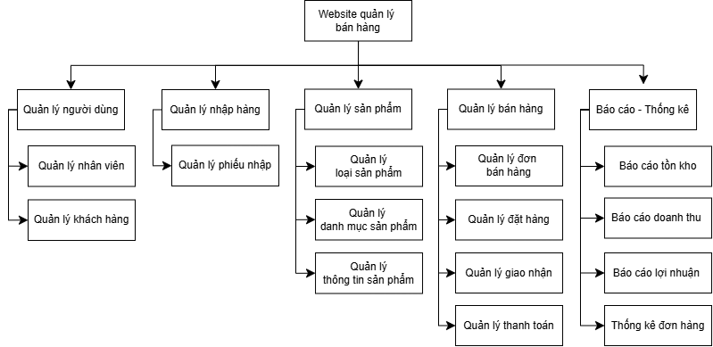
Website quản lý bán hàng cho tiệm hoa ép khô Dear Floral được xây dựng nhằm hỗ trợ quản trị viên trong việc quản lý toàn bộ hoạt động kinh doanh, từ quản lý nhân sự, nhập nguyên vật liệu, sản phẩm, bán hàng đến theo dõi và thống kê hiệu quả kinh doanh. Hệ thống được chia thành 5 nhóm chức năng chính như sau:

Quản lý danh mục (Nhân viên, khách hàng)
Chức năng này tập trung vào việc quản lý các đối tượng tham gia trong hệ thống.
Chức năng này chịu trách nhiệm quản lý thông tin tài khoản và phân quyền truy cập trong hệ thống, đảm bảo tính bảo mật và kiểm soát quyền hạn sử dụng.
- Quản lý nhân viên: Cho phép thêm mới, chỉnh sửa và quản lý thông tin nhân viên trong hệ thống.
- Quản lý khách hàng: Lưu trữ và quản lý thông tin khách hàng phục vụ cho việc bán hàng và chăm sóc khách hàng.
- Quản lý nhập hàng
Nhóm chức năng này đảm nhận việc quản lý nguồn nguyên vật liệu đầu vào phục vụ cho quá trình tạo sản phẩm.
- Quản lý phiếu nhập: Ghi nhận các lần nhập nguyên vật liệu vào kho, bao gồm số lượng, thời gian và nhà cung cấp.
Nguồn cung của hệ thống bao gồm hai loại:
(1) Nguồn nội bộ là các sản phẩm có sẵn được sản xuất trước bởi cửa hàng;
(2) Nguồn bên ngoài là các nguyên vật liệu như khung, hộp được nhập từ nhà cung cấp.
Hệ thống quản lý chung các nguồn này thông qua chức năng quản lý nhập hàng nhằm đảm bảo kiểm soát số lượng và phục vụ quá trình bán hàng.
- Quản lý sản phẩm
Nhóm chức năng này cho phép quản lý toàn bộ thông tin liên quan đến các sản phẩm hoa ép khô của Dear Floral, bao gồm sản phẩm có sẵn và sản phẩm thiết kế theo yêu cầu.
- Quản lý thông tin sản phẩm: Cho phép thêm mới, chỉnh sửa, cập nhật hoặc xóa thông tin sản phẩm như tên sản phẩm, mô tả, hình ảnh, giá bán, kích thước, chất liệu khung, loại hoa sử dụng,…
- Phân loại sản phẩm: Phân loại sản phẩm theo hình thức kinh doanh, bao gồm sản phẩm có sẵn và sản phẩm thiết kế theo yêu cầu (custom).
- Danh mục sản phẩm: Quản lý các nhóm sản phẩm theo đặc điểm và mục đích sử dụng như khung tranh, hộp lưu niệm, sản phẩm trang trí,…

Quản lý bán hàng
Chức năng này đảm nhận việc theo dõi và xử lý toàn bộ quá trình đặt hàng của khách hàng, bao gồm cả sản phẩm có sẵn và sản phẩm thiết kế theo yêu cầu.
- Quản lý đơn bán hàng: Quản lý các đơn hàng đối với sản phẩm có sẵn, cho phép theo dõi thông tin đơn hàng, trạng thái xử lý (đang xử lý, đang giao, đã hoàn thành, hủy,…) và lịch sử giao dịch.
- Quản lý đặt hàng: Quản lý các đơn hàng theo yêu cầu (custom), trong đó khách hàng đặt sản phẩm dựa trên mẫu có sẵn (khung, hộp,…) và cung cấp nguyên liệu (hoa). Hệ thống hỗ trợ ghi nhận yêu cầu thiết kế, nội dung cá nhân hóa và các thông tin liên quan.
- Quản lý giao nhận: Theo dõi toàn bộ quá trình giao nhận, bao gồm việc nhận hoa từ khách hàng để thực hiện sản phẩm custom và giao thành phẩm hoàn thiện đến khách hàng.
- Quản lý thanh toán: Quản lý các thông tin liên quan đến thanh toán của đơn hàng, bao gồm hình thức thanh toán, trạng thái thanh toán và các khoản đặt cọc đối với đơn hàng custom.
- Báo cáo - Thống kê
Nhóm chức năng này hỗ trợ quản trị viên theo dõi hiệu quả hoạt động kinh doanh và đưa ra các quyết định phù hợp.
- Báo cáo tổng quan: Cung cấp cái nhìn tổng thể về tình hình hoạt động của hệ thống như tổng số sản phẩm, tổng số đơn hàng, số đơn đang xử lý,…Mục đích của báo cáo tổng quan là cho người quản lý nhìn nhanh tình hình hoạt động hiện tại của hệ thống.
- Báo cáo doanh thu: Thống kê doanh thu theo từng khoảng thời gian (ngày, tháng, năm) nhằm đánh giá hiệu quả kinh doanh.
- Thống kê đơn hàng: Tổng hợp số lượng đơn hàng theo từng loại sản phẩm (có sẵn, custom) hoặc theo từng giai đoạn cụ thể, nhằm phân tích xu hướng hoặc cơ cấu đơn hàng.
3.2.2. Sơ đồ luồng thông tin IFD
Sơ đồ luồng thông tin (IFD) là công cụ trực quan giúp mô tả cách dữ liệu được truyền tải và xử lý giữa các tác nhân như khách hàng, nhân viên và quản trị viên trong hệ thống Website quản lý bán hàng của tiệm hoa ép khô Dear Floral. Thông qua các sơ đồ này, dòng chảy thông tin của từng nghiệp vụ được thể hiện rõ ràng, từ bước khách hàng thực hiện đặt hàng (sản phẩm có sẵn hoặc sản phẩm thiết kế theo yêu cầu), đến quá trình tiếp nhận, xử lý đơn hàng, cập nhật trạng thái và phản hồi kết quả. Việc xây dựng sơ đồ IFD giúp đảm bảo quá trình thiết kế hệ thống được thực hiện một cách logic, nhất quán và sát với quy trình vận hành thực tế.
3.2.2.1. IFD quy trình đặt sản phẩm có sẵn
Sơ đồ luồng thông tin quy trình đặt hàng sản phẩm có sẵn mô tả dòng chảy dữ liệu giữa khách hàng, hệ thống và nhân viên trong quá trình mua các sản phẩm hoa ép khô có sẵn trên website Dear Floral. Sơ đồ IFD này thể hiện rõ luồng thông tin từ khi phát sinh nhu cầu mua hàng đến khi hoàn tất giao dịch, đảm bảo tính minh bạch và chính xác trong quá trình xử lý đơn hàng.
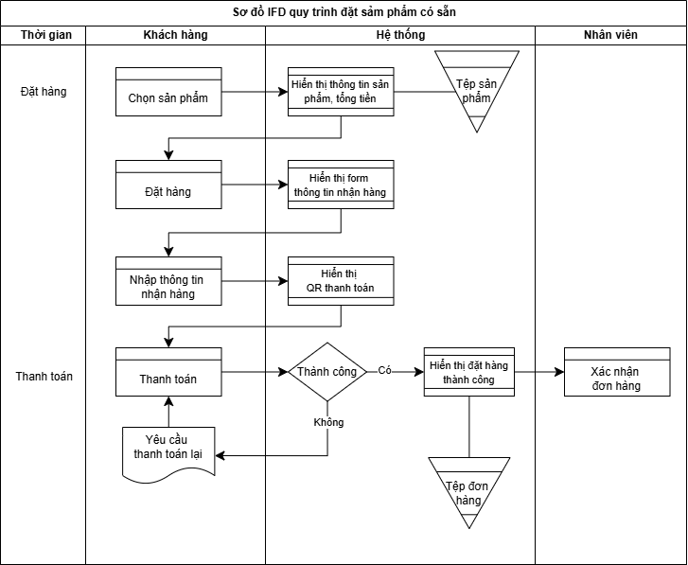
Đầu tiên, khách hàng truy cập vào website và lựa chọn sản phẩm hoa ép khô có sẵn mà mình mong muốn. Hệ thống sẽ truy cập vào tệp đơn hàng và hiển thị thông tin chi tiết của sản phẩm cùng với tổng số tiền cần thanh toán.
Sau đó, khách hàng tiến hành đặt hàng. Hệ thống sẽ hiển thị biểu mẫu thông tin nhận hàng để khách hàng kiểm tra và nhập các thông tin cần thiết như tên người nhận, số điện thoại và địa chỉ giao hàng.
Khi đã hoàn tất việc nhập thông tin, hệ thống sẽ hiển thị mã QR để khách hàng thực hiện thanh toán cho đơn hàng.
Khách hàng tiến hành thanh toán, hệ thống sẽ kiểm tra trạng thái giao dịch:
- Nếu thanh toán thất bại, hệ thống sẽ yêu cầu khách hàng thực hiện thanh toán lại.
- Nếu thanh toán thành công, hệ thống sẽ hiển thị thông báo đặt hàng thành công và lưu thông tin vào tệp đơn hàng.
Cuối cùng, hệ thống gửi thông tin đơn hàng đến nhân viên cửa hàng để tiến hành xác nhận đơn hàng và chuẩn bị xử lý đơn hàng cho khách.
3.2.2.2. IFD quy trình đặt sản phẩm quà tặng custom
Sơ đồ luồng thông tin quy trình đặt hàng sản phẩm custom mô tả quá trình xử lý các đơn hàng thiết kế theo yêu cầu riêng của khách hàng, như khung hoa cưới, hoa tốt nghiệp hoặc quà tặng cá nhân hóa.
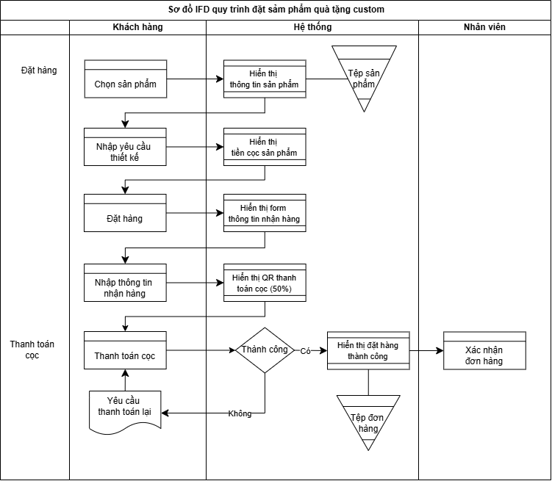
Quy trình bắt đầu khi khách hàng lựa chọn sản phẩm custom trên hệ thống và nhập các thông tin cần thiết như loại hoa, nội dung cá nhân hóa và thời gian mong muốn nhận sản phẩm. Đồng thời, khách hàng cung cấp hình ảnh hoa thực tế tại thời điểm đặt hàng để phục vụ cho quá trình thực hiện.
Sau khi hoàn tất việc nhập thông tin, khách hàng tiến hành đặt đơn và thực hiện thanh toán đặt cọc theo mức giá đã được niêm yết sẵn trên hệ thống. Thông tin đơn hàng và giao dịch thanh toán được hệ thống tiếp nhận, kiểm tra và lưu trữ, đồng thời cập nhật trạng thái đơn hàng.
Sau bước thanh toán, hệ thống ghi nhận đơn hàng và thông báo đến nhân viên phụ trách. Nhân viên tiếp nhận thông tin đơn hàng cùng hình ảnh hoa do khách hàng cung cấp và tiến hành đánh giá tình trạng nguyên liệu đầu vào.
Trường hợp hoa không đạt yêu cầu (ví dụ: hoa bị héo, dập hoặc không đảm bảo chất lượng), nhân viên sẽ từ chối tiếp tục thực hiện đơn hàng. Hệ thống sau đó cập nhật trạng thái đơn hàng sang “đã hủy” và gửi thông báo đến khách hàng để xác nhận việc hủy đơn, đồng thời cung cấp thông tin liên quan đến việc xử lý thanh toán (hoàn cọc).
Ngược lại, nếu hoa đạt yêu cầu, nhân viên xác nhận và hệ thống cập nhật trạng thái đơn hàng sang bước thực hiện sản phẩm.
Sơ đồ IFD của quy trình này giúp thể hiện rõ luồng thông tin từ khi khách hàng đặt đơn, thực hiện thanh toán đến bước kiểm tra chất lượng nguyên liệu đầu vào bởi nhân viên, từ đó đảm bảo quy trình xử lý đơn hàng custom được thực hiện nhất quán và hạn chế rủi ro phát sinh.
3.2.2.3. IFD quy trình gửi demo và thanh toán của sản phẩm custom
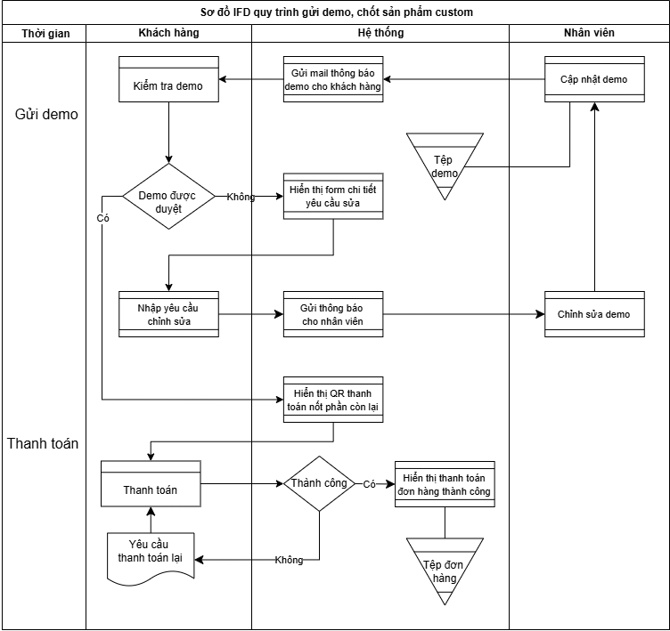
Quy trình bắt đầu khi nhân viên hoàn thành việc thiết kế demo cho đơn hàng custom và cập nhật demo lên hệ thống. Thông tin demo bao gồm hình ảnh thiết kế, nội dung mô tả và các yêu cầu liên quan được lưu trữ và quản lý trên hệ thống.
Sau khi demo được cập nhật, hệ thống tự động gửi email thông báo đến khách hàng về việc demo đã sẵn sàng để xem. Khách hàng nhận được thông báo sẽ truy cập vào website để kiểm tra demo của sản phẩm.
Tại đây, khách hàng thực hiện đánh giá demo. Trường hợp demo được chấp nhận, hệ thống sẽ hiển thị thông tin thanh toán cho phần giá trị còn lại của đơn hàng, đồng thời chuyển sang quy trình thanh toán để hoàn tất giao dịch.
Ngược lại, nếu demo chưa đáp ứng yêu cầu, hệ thống sẽ cung cấp biểu mẫu để khách hàng nhập các yêu cầu chỉnh sửa chi tiết. Sau khi khách hàng gửi yêu cầu, hệ thống ghi nhận thông tin và chuyển đến nhân viên phụ trách thông qua thông báo nội bộ.
Nhân viên tiếp nhận yêu cầu chỉnh sửa, tiến hành cập nhật và thiết kế lại demo theo nội dung đã được cung cấp. Sau khi hoàn tất, demo mới sẽ tiếp tục được cập nhật lên hệ thống và quy trình gửi demo sẽ được lặp lại cho đến khi khách hàng chấp nhận.
Trong trường hợp số lần chỉnh sửa vượt quá giới hạn cho phép là 3 lần, hệ thống sẽ áp dụng điều chỉnh chi phí bổ sung vào giá trị đơn hàng là tăng 10% giá trị đơn hàng trước khi tiếp tục quy trình.
Sơ đồ IFD của quy trình này giúp mô tả rõ luồng thông tin giữa khách hàng, hệ thống và nhân viên trong quá trình xử lý demo sản phẩm custom, đảm bảo việc trao đổi yêu cầu được thực hiện chính xác và hỗ trợ kiểm soát hiệu quả tiến độ thực hiện đơn hàng.
3.2.3. Sơ đồ ngữ cảnh CD
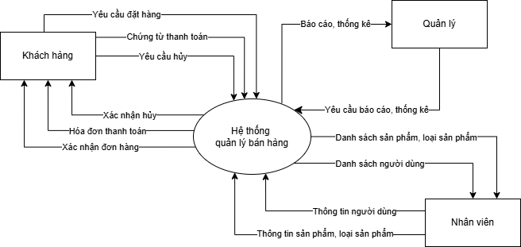
Sơ đồ ngữ cảnh CD (Context Diagram) mô tả mối quan hệ trao đổi thông tin giữa hệ thống Website quản lý bán hàng Dear Floral với các tác nhân bên ngoài gồm khách hàng, nhân viên và quản lý.
Khách hàng cung cấp yêu cầu đặt hàng, chứng từ thanh toán và yêu cầu hủy đơn; đổi lại nhận được xác nhận đơn hàng, hóa đơn thanh toán và thông báo xác nhận hủy. Nhân viên cung cấp thông tin sản phẩm, loại sản phẩm và thông tin người dùng; đồng thời nhận danh sách sản phẩm và danh sách người dùng từ hệ thống để phục vụ quản lý. Quản lý tương tác bằng cách gửi yêu cầu báo cáo, thống kê và nhận lại các báo cáo tổng hợp về tình hình hoạt động kinh doanh. Sơ đồ này xác định ranh giới và các luồng dữ liệu chính giữa hệ thống và môi trường bên ngoài.
3.2.4. Sơ đồ luồng dữ liệu DFD
3.2.4.1. Sơ đồ DFD mức 0

3.2.4.2. Sơ đồ DFD mức 1
- Quản lý người dùng

- Quản lý sản phẩm

- Quản lý đặt hàng

- Báo cáo thống kê

3.3. Thiết kế cơ sở dữ liệu
3.3.1. Mô hình quan hệ thực thể ER
3.3.2. Mô hình cơ sở dữ liệu SQL
3.4. Thiết kế giao diện
3.5. Triển khai và bảo trì

